Теоретическое занятие №2
Тема занятия: «Эргономика в сестринской практике»

ПЛАН ТЕОРЕТИЧЕСКОГО ЗАНЯТИЯ:

1.Виды режимов двигательной активности пациента
2.Современные технологии медицинских услуг по позиционированию и перемещению в кровати пациентов, частично или полностью утративших способность к передвижению и самообслуживанию
3.Определение эргономики (биомеханики), основные ее правила
4.Биомеханика при различных положениях тела пациента и медицинской сестры в покое и при движении
5.Виды положения тела пациента в постели
6.Методы снижения риска травмы позвоночника у медсестры
7.Методы снижения травм у пациента с нарушением двигательной активности

1. Виды режимов двигательной активности; положение пациента в постели
Каждому пациенту врач назначает индивидуальный режим двигательной активности, в зависимости от тяжести состояния.
Строгий постельный режим. Пациенту не разрешается поворачиваться, вставать, садиться, активно двигаться в постели.
Все гигиенические мероприятия, физиологические отправления больной совершает в постели. Медсестра ухаживает за пациентом, кормит его, следит, чтобы он не вставал, осуществляет все мероприятия, необходимые для выполнения правил личной гигиены.
Постельный режим. Пациенту разрешается поворачиваться и садиться в постели, но не покидать ее. Кормление и мероприятия личной гигиены ему помогает выполнять медсестра.
Палатный режим. Пациенту разрешается передвигаться в пределах палаты, сидеть на стуле около кровати. Кормление происходит в палате. Мероприятия личной гигиены пациент может осуществлять самостоятельно или с помощью медсестры.
Общий режим. Пациент самостоятельно себя обслуживает, осуществляет мероприятия личной гигиены, свободно ходит по палате, по коридору, в столовую. Ему могут быть разрешены прогулки по территории больницы.

2. Помимо всесторонней моральной поддержки, для оказания помощи лежачим больным необходимы немалые физические усилия. Далеко не каждая семья может позволить нанять профессиональную сиделку, приходится самим родным приобретать необходимые навыки и знания, которые позволят избежать ошибок в уходе и причинить вред больному. Однако помощь должна не навредить и здоровью ухаживающего, нужно четко понимать границы своих возможностей.
Специальные приспособления, помогающие переворачивать больных, пересаживать их с одного места на другое, распределяют нагрузку таким образом, чтобы снизить нагрузку на позвоночник ухаживающего. Эти изделия позволяют быстрее и проще оказывать помощь лежачим и малоподвижным больным, что оставляет больше сил для всесторонней моральной поддержки.
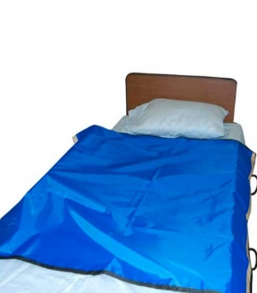
Максислайд - скользящая двухсторонняя простыня. Используется для облегчения или уменьшения чрезмерной физической нагрузки при перемещении пациента в горизонтальной плоскости в пределах кровати и перекладывания с поверхности на поверхность.
Скользящая доска используется для перемещения пациентов с кровати на кресло - каталку, с кровати на стул для различных процедур и смены положения, в салон автомобиля, к изголовью кровати.
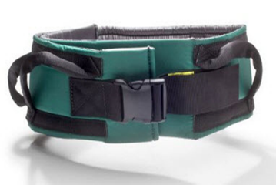
Флекси – диск: эффективное приспособление для поворотов пациентов в положении сидя, в положении стоя.
Удерживающий пояс (Изибелт) используется для уменьшения физической нагрузки при перемещении и передвижении пациентов.

Эргономическая лесенка – это приспособление для смены положения пациента в постели.
Ходунки- медицинские приспособления, обеспечивающие самостоятельное перемещение пациента с опорой на 4 точки.
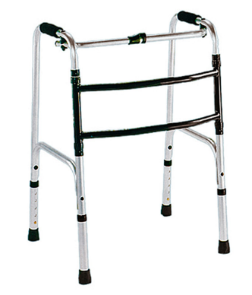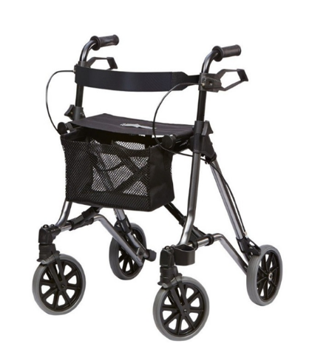

3. Биомеханика – наука, изучающая законы механического движения в живых системах.
К живым системам в биомеханике относятся целостные системы, например, человек, его органы и ткани, объединения организмов, то есть совершающая совместные действия группа людей.
Биомеханика в медицине изучает координацию усилий костно-мышечной, нервной системы и вестибулярного аппарата, направленных на поддержание равновесия и обеспечение наиболее физиологичного положения тела в покое и при движении: ходьбе, подъемах тяжестей, наклонах, в положении сидя, стоя, лежа.
Термин «эргономика» был принят в Англии в 1949 г. Произошел он от сочетания двух греческих слов: «эргон» - работа, «номос» - закон. В буквальном переводе он означает: закономерности функционирования человека во время работы.
Эргономика - это отрасль науки, изучающая трудовые процессы с целью оптимизации орудий, условий труда, повышения эффективности трудовой деятельности человека и сохранения его здоровья.
Эргономика – научная дисциплина, изучающая трудовые процессы с целью создания оптимальных условий труда, что способствует увеличению его производительности, а также обеспечивает необходимые удобства и сохраняет силы.
Медицинская эргономика – раздел профессиональной эргономики, изучающий особенности трудовых процессов в медицине.

4. Правила биомеханики
Правило первое: устойчивое равновесие тела возможно только тогда, когда центр тяжести при любом изменении тела будет проецироваться на площадь опоры.
Правило второе: равновесие станет более устойчивым, если увеличить площадь опоры. В положении стоя этого легко достичь разведением стоп в удобное положение: расстояние между стопами около 30 см, одна стопа немного выдвинута вперёд.
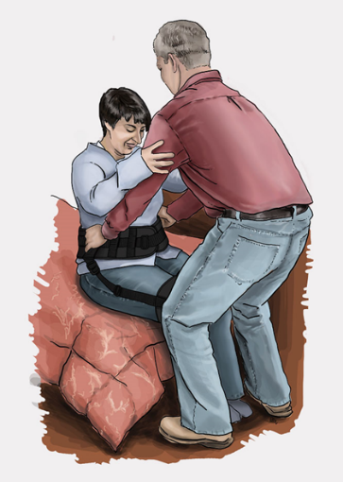
Правило третье: равновесие более устойчиво, когда центр тяжести смещается ближе к площади опоры.
Это достигается небольшим сгибанием ног в коленях (приседанием).
Не наклоняться вперёд!
Встать как можно ближе к человеку или грузу, который необходимо поднять.

Правило четвёртое: сохранить равновесие тела и снизить нагрузку на позвоночник поможет правильная осанка (плечи и бёдра в одной плоскости, спина прямая; суставы и мышцы нижних конечностей выполняют максимальную работу при движении, щадя позвоночник и мышцы спины).
Правило пятое: поворот всего тела, а не только плечевого пояса, предотвратит опасность нефизиологического смещения позвонков, особенно в случаях, когда это движение сопровождается подъёмом тяжести. Избегать резких движений!
Правило шестое: требуется меньшая мышечная работа и нагрузка на позвоночник, если подъём тяжести заменить перекатыванием, поворотом её там, где это возможно.
5. Виды положения пациента в постели:

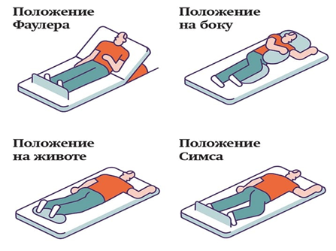
Б) в соответствии с позиционированием пациента в постели:
- положение Фаулера (в кровати с приподнятым головным концом: 30 градусов – низкое; 45 - 60 градусов: среднее; 90 градусов – высокое);
- положение «на спине»;
- положение «на животе»;
- положение «на боку»;
- положение Симса (промежуточное положение между положениями «лёжа на боку» и «лёжа на животе»).
6. Методы снижения риска травмы позвоночника у медсестры
Принципы эргономики
I. Принципы правильного движения медсестры:
§ положение спины– спина всегда должна быть прямой, не надо наклоняться над пациентом, позволять брать себя за шею, что любят делать пожилые пациенты, просящие помочь им сесть в постели. Никогда не следует работать в положении «скрученного позвоночника». Чтобы избежать этого, необходимо начинать движение со ступней, а не с поясницы. Плечи и таз следует держать в одной плоскости. Для придания большей устойчивости позвоночнику необходимо использовать мышцы верхнего плечевого пояса в качестве опоры (опираясь руками на стул, кровать, колено или бедро) и мышцы брюшного пресса, напрягая их (в начале подъема груза сделать вдох);
§ положение ног – ноги должны находиться в устойчивом положении, на ширине плеч, колени согнуты, что обеспечивает большую устойчивость медсестры за счет увеличения площади опоры, уменьшает нагрузку на позвоночник и позволяет более эффективно использовать работу мышц ягодиц, бедра и голени. Если медсестре предстоит помогать упавшему пациенту, наилучший способ – опуститься возле него на колени для большей устойчивости и надежной опоры;
§ положение рук – при выборе положения рук медсестра оценивает, прежде всего, удобство пациента, возможности максимально контролировать положение его тела, движения. Необходимо также учитывать собственную безопасность в осуществлении перемещения. Перемещение необходимо осуществлять с согнутыми в локтях и прижатыми к туловищу руками.
II. Правила работы в группе:
Медсестра в процессе оказания помощи и осуществления ухода работает не в одиночку, а постоянно вступает в контакт и взаимодействует с различными людьми – пациентами, другими медработниками, родственниками.
Для того чтобы организовать это взаимодействие и сделать уход и помощь наиболее эффективными, необходимо соблюдать следующие правила:
1. Оценить состояние пациента и возможность помощи с его стороны.
2. Оценить свои возможности и стараться не превышать их.
3. Выбрать себе помощников (коллег, родственников), параметры которых, по возможности, должны соответствовать вашим.
4. Выбрать лидера группы.
5. Распределить обязанности между членами группы.
6. Выбрать оптимальную методику перемещения и обсудить ее с участниками.
7. Договориться о командах, которые будут применяться при перемещении (наиболее удобными являются команды: «Готовы!», «Внимание!», «Встали!», «Сели!»).
8. Объяснить пациенту предстоящее перемещение и получить его разрешение.
9. Обеспечить безопасность окружающей среды.
10. Проверить исправность и совместимость оборудования.
11. Производить запланированное перемещение, используя четкие указания и инструкции.
7.Методы снижения травм у пациента с нарушением двигательной активности
1. Объяснить пациенту цель и ход предстоящего перемещения. Оценить возможную степень его участия в предстоящей манипуляции. Объяснить, какие действия вы ожидаете от пациента во время её выполнения.
2. Пациента легче и безопаснее перекатить, чем перемещать. Приподнимая над поверхностью кровати.
3. Если пациент не в состоянии помочь осуществить необходимое перемещение, обратитесь к коллеге.
4. Чем меньше трение между поверхностью и телом пациента, тем меньше усилий потребуется медицинской сестре для перемещения и предотвратит травмы её позвоночника.
5. Большая площадь поверхности тела подвергается трению во время перемещения. Чтобы снизить её, необходимо уменьшить перемещаемую площадь. Это достигается в том случае, если руки пациента будут сложены у него на груди, либо пациент осуществит опору на собственные локти и пятки. С помощью медицинской сестры он достигнет необходимого положения, с наименьшим риском травм мягких тканей.

